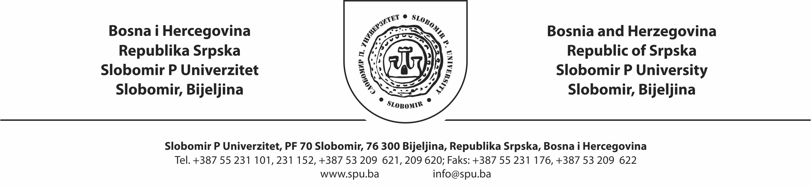

Prijava za „Slobomir zimsku školu klavira“

Ime i prezime kandidata
Datum rođenja
Profesor za kojeg kandidat aplicira
Adresa stanovanja
Kontakt telefon
E-mail adresa
Godina školovanja ili stepen obrazovanja
Klasa iz koje kandidat dolazi
Ustanova u kojoj se kandidat školuje
Ustanova u kojoj je kandidat završio školovanje
Neophodna korepeticija
(upisati da ili ne )

Program:

*Obavezno detaljno unijeti program

